Documentación Team Data Science Process

Modelo 1

¿Cuál es la definición del objetivo? Predecir el precio del bitcoin
¿Cuáles son las entradas (descripción)? Precio del bitcoin en el mercado y el valor total en dólares del suministro de bitcoin en circulación.
Entrenamiento del dataset y realizar la predicción del precio, respecto al valor total en USD del volumen de negociacion en las principales bolsas de bitcoins.
¿Qué tipo de modelo fue construido? Regresión lineal

Descripción del modelo

Modelos y parámetros
```
model2 <- lm(btc_market_price~btc_market_cap, train)
summary(model2)
p2 <- predict(model2,test)
head(p2)
error2 <- p2 - test[["btc_market_price"]]
sqrt(mean(error2^2))
plot(p2, main= "Prediccion 2")
#RMSE=51.17771
```

Descripción o imágenes del gráfico

En la siguiente imagen se observa un modelo para la predicción de los valores del bitcoin, en el cual se toma uno de los valores que están contenidos en el archivo original con valores que pueden afectar el comportamiento del precio(estos datos se obtienen a través de la observación y recolección que se tienen en un lapso después de que se tomaron los valores iniciales que componen el dataset original).
Se toma un valor aleatorio para observar su comportamiento.
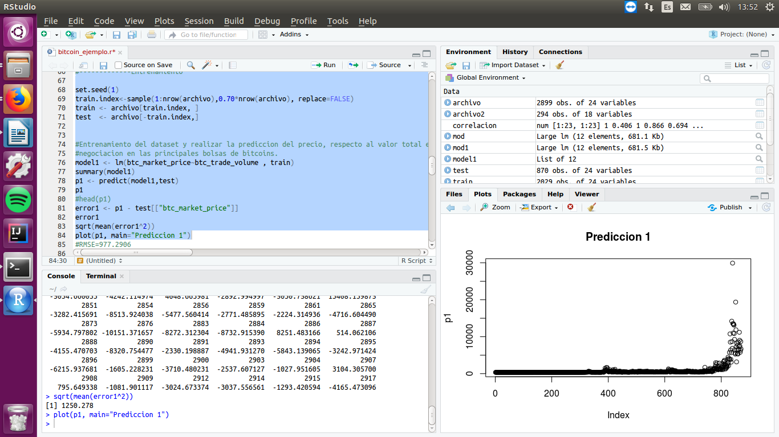

En el siguiente modelo, se observan datos, que están mas unificados y con un valor de error menor, tomando en cuenta que se hace la predicción con la relación del precio con el valor total en dólares del suministro de bitcoin en circulación.

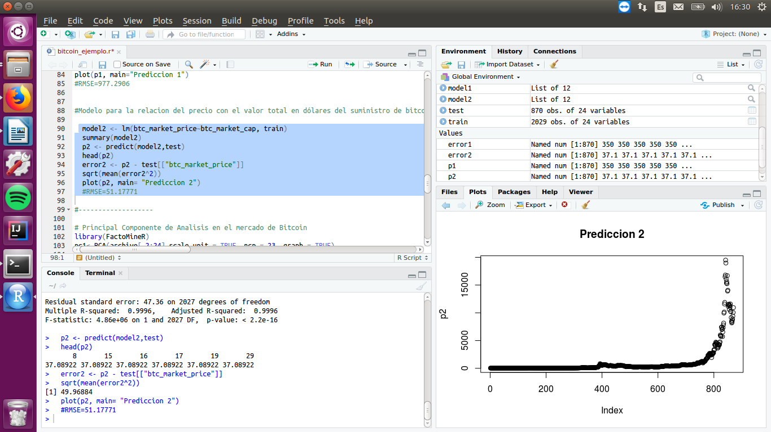

Resultados (rendimiento del modelo)
Con este modelo número 2, se pueden

```
ROC / cartas de elevación, AUC, R^2, MAPE según corresponda
Gráficos de rendimiento para parámetros barre si corresponde
```
Modelo de entendimiento
```
- Importancia variable (significado)

- Conocimiento derivado del modelo
```
Conclusión y Discusiones para los próximos pasos
```
- Conclusión

- Discusión sobre sobreajuste (si corresponde)

- Qué otras características se pueden generar a partir de los datos actuales

- Qué otras fuentes de datos relevantes están disponibles para ayudar al modelado
```

